―人にも環境にもやさしい地産地消の家づくり―
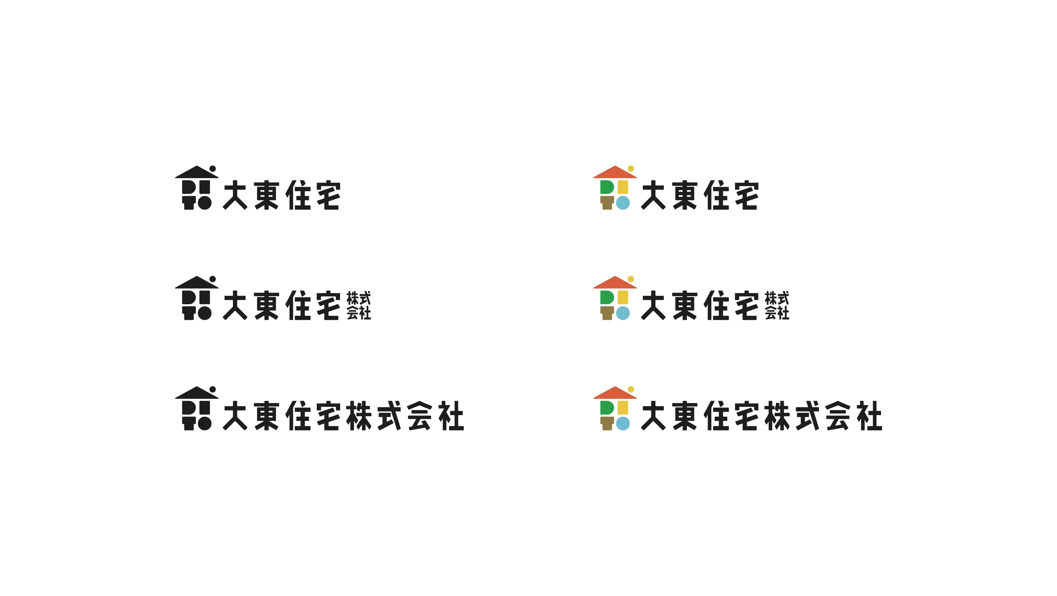

本社・宿泊体感展示場
983－0821 仙台市宮城野区岩切字三所南12Ⅰ－1
TEL：0120-696-911
URL：https://www.daitojyutaku.co.jp/

